Giới thiệu về cuốn sách "Nắng trong vườn" của Thạch Lam
Cuốn sách Nắng trong vườn của nhà văn Thạch Lam là một tác phẩm nổi bật trong nền văn học Việt Nam. Tác phẩm này gồm nhiều truyện ngắn, mỗi truyện là một câu chuyện nhỏ, giản dị về cuộc sống và con người, nhưng lại mang đậm chiều sâu cảm xúc. Những truyện ngắn trong Nắng trong vườn không có cốt truyện phức tạp hay tình huống kịch tính, mà chủ yếu phản ánh những khoảnh khắc đời thường, những cảm xúc nhẹ nhàng nhưng rất sâu sắc.
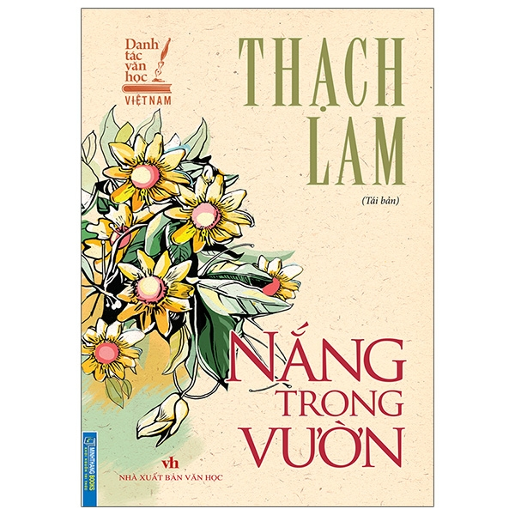
Thạch Lam là một trong những nhà văn nổi bật trong phong trào Thơ Mới và văn học hiện đại. Ông viết về những người dân bình dị trong xã hội cũ, với lối viết đơn giản nhưng đầy tinh tế. Ông thường mô tả những cảnh vật, những con người qua những chi tiết nhỏ nhặt trong cuộc sống, từ đó phản ánh tâm hồn và những suy nghĩ sâu kín của họ.
Một trong những điểm đặc biệt của cuốn sách là cách tác giả thể hiện cái đẹp trong những thứ giản dị và gần gũi nhất trong cuộc sống. Dù chỉ là những buổi chiều yên bình, những khoảnh khắc trong vườn, hay những cuộc trò chuyện nhỏ giữa các nhân vật, tất cả đều toát lên một vẻ đẹp dịu dàng, nhẹ nhàng như ánh nắng trong vườn vào buổi sáng.
Chủ đề và thông điệp của "Nắng trong vườn"
Mỗi câu chuyện trong Nắng trong vườn đều phản ánh những quan điểm của Thạch Lam về con người và cuộc sống. Ông không tìm kiếm những câu chuyện ly kỳ, mà chỉ muốn đưa ra những suy nghĩ, những câu chuyện nhỏ về đời sống con người trong xã hội Việt Nam trước đây. Các nhân vật trong các câu chuyện của Thạch Lam rất gần gũi với chúng ta. Họ có những niềm vui, nỗi buồn, ước mơ, và cả những khổ đau, nhưng họ đều là những con người hiền lành, đầy tình cảm và chân thành.
Thông điệp lớn nhất trong cuốn sách này chính là lời kêu gọi chúng ta hãy yêu thương và trân trọng những gì giản dị nhất trong cuộc sống. Đó có thể là những khoảnh khắc bình yên bên gia đình, những giờ phút làm việc cần cù trong vườn, hay chỉ là những niềm vui nho nhỏ trong cuộc sống hàng ngày. Những điều tưởng như nhỏ bé đó lại là thứ làm cho cuộc sống trở nên ý nghĩa và đẹp đẽ.
Bằng cách viết về những khoảnh khắc tầm thường trong cuộc sống, Thạch Lam đã giúp chúng ta nhận ra rằng vẻ đẹp không phải lúc nào cũng là những thứ xa xỉ, mà đôi khi là những gì gần gũi nhất, thân thuộc nhất.
Cuốn sách Nắng trong vườn của Thạch Lam là một tác phẩm đầy cảm xúc, nhẹ nhàng nhưng vô cùng sâu sắc. Tác giả đã khéo léo khắc họa những con người bình dị với những tâm hồn đẹp đẽ, khuyến khích chúng ta trân trọng những gì giản dị trong cuộc sống. Hy vọng rằng qua cuốn sách này, các bạn sẽ học được cách yêu thương, cảm nhận và trân trọng cuộc sống hơn mỗi ngày.

Admin

